**Кружок МЦНМО 17. Ребусы 13.02.2025**

1. Девочка заменила каждую букву в своём имени её номером в русском алфавите. Получилось число 2011533. Как её зовут?
2. В январе некоторого года было 4 понедельника и 4 пятницы. Каким днем недели могло быть 20-е число этого месяца?
3. Расшифруйте ребусы (одинаковые буквы означают одинаковые цифры, разные – разные) и объясните, почему других решений нет.

[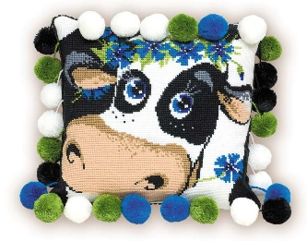](http://www.kudel.ru/published/publicdata/KUDELRUBD/attachments/SC/products_pictures/996-korova-big.jpg) а) А+А+ББ=ВВВ.

б) Б + БЕЕЕ = МУУУ

1. Восстановите цифры в следующем примере на деление:

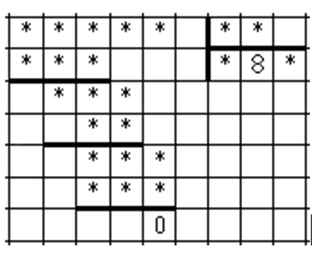

1. 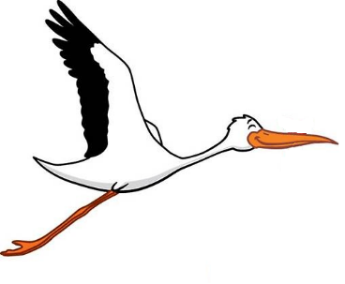Решите ребусы:  
     
   а) ПЧЕЛКА×7=ЖЖЖЖЖЖ  
     
   б) АИСТ+АИСТ+АИСТ+АИСТ+АИСТ=СТАЯ
2. 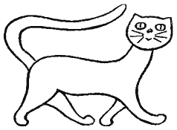Расшифруйте ребус: КИС+КСИ=ИСК. Одинаковым буквам соответствуют одинаковые цифры, разным  — разные.
3. Вот ребус довольно простой:  
   ЭХ вчетверо больше, чем ОЙ.  
   АЙ вчетверо больше, чем ОХ.  
   Найди сумму всех четырёх.
4. В магазине продается шоколад в виде букв английского алфавита. Одинаковые буквы стоят одинаково, а разные имеют различные цены. Известно, что слово ONE стоит $6, слово TWO стоит $9, а слово ELEVEN стоит $16. Сколько стоит слово TWELVE?
5. Разрежьте «сердце» на на восемь одинаковых частей. 